**Расписание движения по маршруту №109 «д. Бухторма - пос. Ст. Средняя»**

**с 01.05.2025 г.**

|  |  |  |  |  |  |
| --- | --- | --- | --- | --- | --- |
| Прямое направление | | | Обратное направление | | |
| Наименование остановочного пункта | Время отправления | | Наименование остановочного пункта | Время отправления | |
| рабочие дни | вых. и празд. дни | рабочие дни | вых. и празд. дни |
| Б.Шелепино | 8-30, 12-00, 15-05, 17-45 | 8-30, 12-00,  15-05, 17-45 | А/О Гланит | 7-10, 9-45, 13-20,  16-25, 19-00 | 7-10, 9-45, 13-20,  16-25, 19-00 |
| Пов. Б Шелепино | 8-33, 12-03, 15-08, 17-48 | 8-33, 12-03,  15-08, 17-48 | Средняя | 7-15, 9-50, 13-25,  16-30, 19-05 | 7-15, 9-50, 13-25,  6-30, 19-05 |
| д Бухторма | 8-35, 12-05, 15-10, 17-50 | 8-35, 12-05,  15-10, 17-50 | Школа | 7-17, 9-52, 13-27,  16-32, 19-07 | 7-17, 9-52, 13-27,  16-32, 19-07 |
| Сельхозтехника | 6-00, 8-40, 12-10,  15-15, 17-55 | 6-00, 8-40, 12-10, 15-15, 17-55 | Кладбище | 7-18, 9-53, 13-28,  16-33, 19-08 | 7-18, 9-53, 13-28,  16-33, 19-08 |
| Молокозавод | 6-01, 8-41, 12-11,  15-16, 17-56 | 6-01, 8-41, 12-11, 15-16, 17-56 | Сады | 7-19, 9-54, 13-29,  16-34, 19-09 | 7-19, 9-54, 13-29,  16-34, 19-09 |
| Аптека | 6-02, 8-42, 12-12,  15-17, 17-57 | 6-02, 8-42, 12-12, 15-17, 17-57 | Стопкино | 7-20, 9-55, 13-30,  16-35, 19-10 | 7-20, 9-55, 13-30,  16-35, 19-10 |
| Магнит | 6-03, 8-43, 12-13,  15-18, 17-58 | 6-03, 8-43, 12-13, 15-18, 17-58 | Ул Некрасова | 7-21, 9-56, 13-31,  16-36, 19-11 | 7-21, 9-56, 13-31,  16-36, 19-11 |
| Автовокзал | 6-05, 8-45, 12-15,  15-20, 18-00 | 6-05, 8-45, 12-15, 15-20, 18-00 | Магазин № 3 | 7-23, 9-58, 13-33,  16-38, 19-13, | 7-23, 9-58, 13-33,  16-38, 19-13 |
| Слобода |  |  | АЗТПА | 7-25, 10-00, 13-35,  16-40, 19-15 | 7-25, 10-00, 13-35,  16-40, 19-15 |
| Шахтерский | 6-07, 8-47, 12-17,  15-22, 18-02 | 6-07, 8-47, 12-17, 15-22, 18-02 | Магазин №3 | 7-28, 10-03, 13-38,  16-43, 19-18 | 7-28, 10-03, 13-38,  16-43, 19-18 |
| Колхозная | 6-08, 8-48, 12-18,  15-23, 18-03 | 6-08, 8-48, 12-18, 15-23, 18-03 | У. Некрасова | 7-30, 10-05, 13-40,  16-45, 19-20 | 7-30, 10-05, 13-40,  16-45, 19-20 |
| Храм | 6-09, 8-49, 12-19,  15-24, 18-04 | 6-09, 8-49, 12-19, 15-24, 18-04 | Стопкино | 7-32, 10-07, 13-42,  16-47, 19-22 | 7-32, 10-07, 13-42,  16-47, 19-22 |
| Почта | 6-10, 8-50, 12-20,  15-25, 18-05 | 6-10, 8-50, 12-20, 15-25, 18-05 | 5-я проходная | 7-35, 10-10, 13-45,  16-50, 19-25 | 7-35, 10-10, 13-45,  16-50, 19-25 |
| Пост ГИБДД | 6-11, 8-51, 12-21,  15-26, 18-06 | 6-11, 8-51, 12-21, 15-26, 18-06 | ДТК | 7-37, 10-12, 13-47,  16-52, 19-27 | 7-37, 10-12, 13-47,  16-52, 19-27 |
| Котельная | 6-13, 8-53, 12-23,  15-28, 18-08 | 6-13, 8-53, 12-23, 15-28, 18-08 | Энергетик | 7-38, 10-13, 13-48,  16-53, 19-28 | 7-38, 10-13, 13-48,  16-53, 19-28 |
| Булочная | 6-14, 8-54, 12-24, 15-29, 18-09 | 6-14, 8-54, 12-24, 15-29, 18-09 | ИТР | 7-40, 10-15, 13-50,  16-55, 19-30 | 7-40, 10-15, 13-50,  16-55, 19-30 |
| Бор | 6-15, 8-55, 12-25,  15-30, 18-10 | 6-15, 8-55, 12-25,  15-30, 18-10 | Слободка | 7-46, 10-21, 13-56,  17-01, 19-36 | 7-46, 10-21, 13-56,  17-01, 19-36 |
| Аленушка | 6-16, 8-56, 12-26,  15-31, 18-11 | 6-16, 8-56, 12-26, 15-31, 18-11 | Спортшкола | 7-47, 10-22, 13-57,  17-02, 19-37 | 7-47, 10-22, 13-57,  17-02, 19-37 |
| Пост ГИБДД | 6-18, 8-58, 12-28,  15-33, 18-13 | 6-18, 8-58, 12-28, 15-33, 18-13 | К/т Ока | 7-48, 12-23, 13-58,  17-03, 19-38 | 7-48, 12-23, 13-58,  17-03, 19-38 |
| Берег | 6-20, 9-00, 12-30,  15-35, 18-15 | 6-20, 9-00, 12-30, 15-35, 18-15 | Соцгород | 7-50, 10-25, 14-00,  17-05, 19-40 | 7-50, 10-25, 14-00,  17-05, 19-40 |
| Переезд | 6-23, 9-03, 12-33,  15-38, 18-18 | 6-23, 9-03, 12-33, 15-38, 18-18 | Переезд | 7-52, 10-27, 14-02,  17-07, 19-42 | 7-52, 10-27, 14-02,  17-07, 19-42 |
| Соцгород | 6-25, 9-05, 12-35,  15-40, 18-20 | 6-25, 9-05, 12-35,  15-40, 18-20 | Берег | 7-54, 10-29, 14-04,  17-09, 19-44 | 7-54, 10-29, 14-04,  17-09, 19-44 |
| к/т Ока | 6-27, 9-07, 12-37,  15-42, 18-22 | 6-27, 9-07, 12-37, 15-42, 18-22 | Пост ГИБДД | 7-56, 10-31, 14-06,  17-11, 19-46 | 7-56, 10-31, 14-06,  17-11, 19-46 |
| Спортшкола | 6-28, 9-08, 12-38,  15-43, 18-23 | 6-28, 9-08, 12-38, 15-43, 18-23 | Котельная | 7-58, 10-33, 14-08,  17-13, 19-47 | 7-58, 10-33, 14-08,  17-13, 19-47 |
| Слободка | 6-29, 9-09, 12-39,  15-44, 18-24 | 6-29, 9-09, 12-39, 15-44, 18-24 | Булочная | 7-59, 10-34, 14-09,  17-14, 19-48 | 7-59, 10-34, 14-09,  17-14, 19-48 |
| ИТР | 6-35, 9-15, 12-45,  15-50, 18-30 | 6-35, 9-15, 12-45, 15-50, 18-30 | Бор | 8-00, 10-35, 14-10,  17-15, 19-49 | 8-00, 10-35, 14-10,  17-15, 19-49 |
| Энергетик | 6-37, 9-17, 12-47,  15-52, 18-32 | 6-37, 9-17, 12-47, 15-52, 18-32 | Аленушка | 8-01, 10-36, 14-11,  17-16, 19-50 | 8-01, 10-36, 14-11,  17-16, 19-50 |
| ДТК | 6-38, 9-18, 12-48,  15-53, 18-33 | 6-38, 9-18, 12-48, 15-53, 18-33 | Пост ГИБДД | 8-03, 10-38, 14-13,  17-18, 19-51 | 8-03, 10-38, 14-13,  17-18, 19-51 |
| 5-я проходная | 6-40, 9-20, 12-50,  15-55, 18-35 | 6-40, 9-20, 12-50, 15-55, 18-35 | Почта | 8-04, 10-39, 14-14,  17-19, 19-52 | 8-04, 10-39, 14-14,  17-19, 19-52 |
| Стопкино | 6-43, 9-23, 12-53,  15-58, 18-38 | 6-43, 9-23, 12-53, 15-58, 18-38 | Храм | 8-05, 10-40, 14-15,  17-20,19-53 | 8-05, 10-40, 14-15,  17-20,19-53 |
| Ул. Некрасова | 6-45, 9-25, 12-55,  16-00, 18-40 | 6-45, 9-25, 12-55, 16-00, 18-40 | Колхозная | 8-06, 10-41, 14-16,  17-21, 19-54 | 8-06, 10-41, 14-16,  17-21, 19-54 |
| Магазин № 3 | 6-47, 9-27, 12-57,  16-02, 18-42 | 6-47, 9-27, 12-57, 16-02, 18-42 | Шахтерский | 8-07, 10-42, 14-17,  17-22, 19-55 | 8-07, 10-42, 14-17,  17-22, 19-55 |
| АЗТПА | 6-50, 9-30, 13-00,  16-05, 18-45 | 6-50, 9-30, 13-00, 16-05, 18-45 | Слобода |  |  |
| Магазин №3 | 6-52, 9-32, 13-02,  16-07, 18-47 | 6-52, 9-32, 13-02, 16-07, 18-47 | Автовокзал | 8-10, 10-45, 14-20,  17-25, 19-56 | 8-10, 10-45, 14-20,  17-25, 19-56 |
| Ул Некрасова | 6-54, 9-34, 13-04,  16-09, 18-49 | 6-54, 9-34, 13-04, 16-09, 18-49 | Магнит | 8-12, 10-47, 14-22,  17-27,19-57 | 8-12, 10-47,14-22,  17-27,19-57 |
| Стопкино | 6-55, 9-35, 13-05,  16-10, 18-50 | 6-55, 9-35, 13-05, 16-10, 18-50 | Аптека | 8-13, 10-48, 14-23,  17-28, 19-58 | 8-13, 10-48, 14-23,  17-28, 19-58 |
| Сады | 6-56, 9-36, 13-06,  16-11,18-51 | 6-56, 9-36, 13-06, 16-11,18-51 | Молокозавод | 8-14, 10-49, 14-24,  17-29, 19-59 | 8-14, 10-49, 14-24,  17-29, 19-59 |
| Кладбище | 6-57, 9-37, 13-07,  16-12, 18-52 | 6-57, 9-37, 13-07, 16-12, 18-52 | Сельхозтехника | 8-15, 10-50, 14-25,  17-30, 20-00 | 8-15, 10-50, 14-25,  17-30, 20-00 |
| Школа | 6-58, 9-38, 13-08,  16-13, 18-53 | 6-58, 9-38, 13-08, 16-13, 18-53 | Бухторма | 8-20, 10-55, 14-30,  17-35 | 8-20, 10-55, 14-30,  17-35 |
| Средняя | 7-00, 9-40, 13-10,  16-15, 18-55 | 7-00, 9-40, 13-10, 16-15, 18-55 | Пов  Б. Шелепино | 8-23, 10-58, 14-33,  17-38 | 8-23, 10-58, 14-33,  17-38 |
| А/О Гланит | 7-05, 9-45, 13-15,  16-20, 19-00 | 7-05, 9-45, 13-15, 16-20, 19-00 | Б. Шелепино | 8-25, 11-00, 14-35,  17-40 | 8-25, 11-00, 14-35,  17-40 |

Схема движения маршрута №109«д. Бухторма - пос. Ст. Средняя»

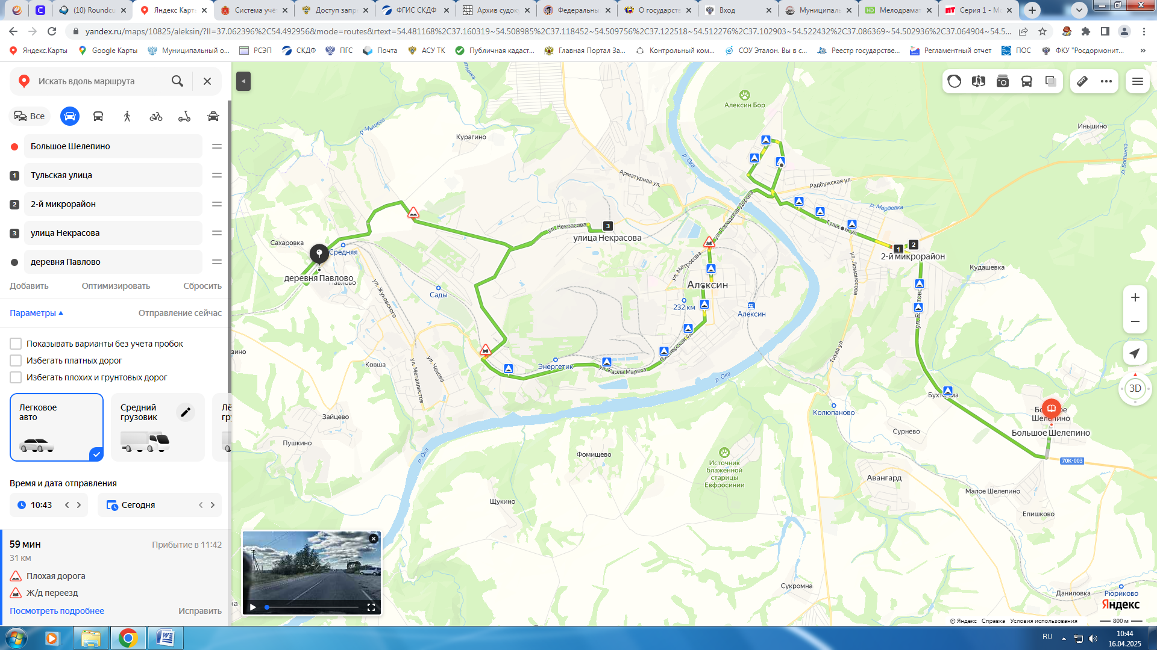

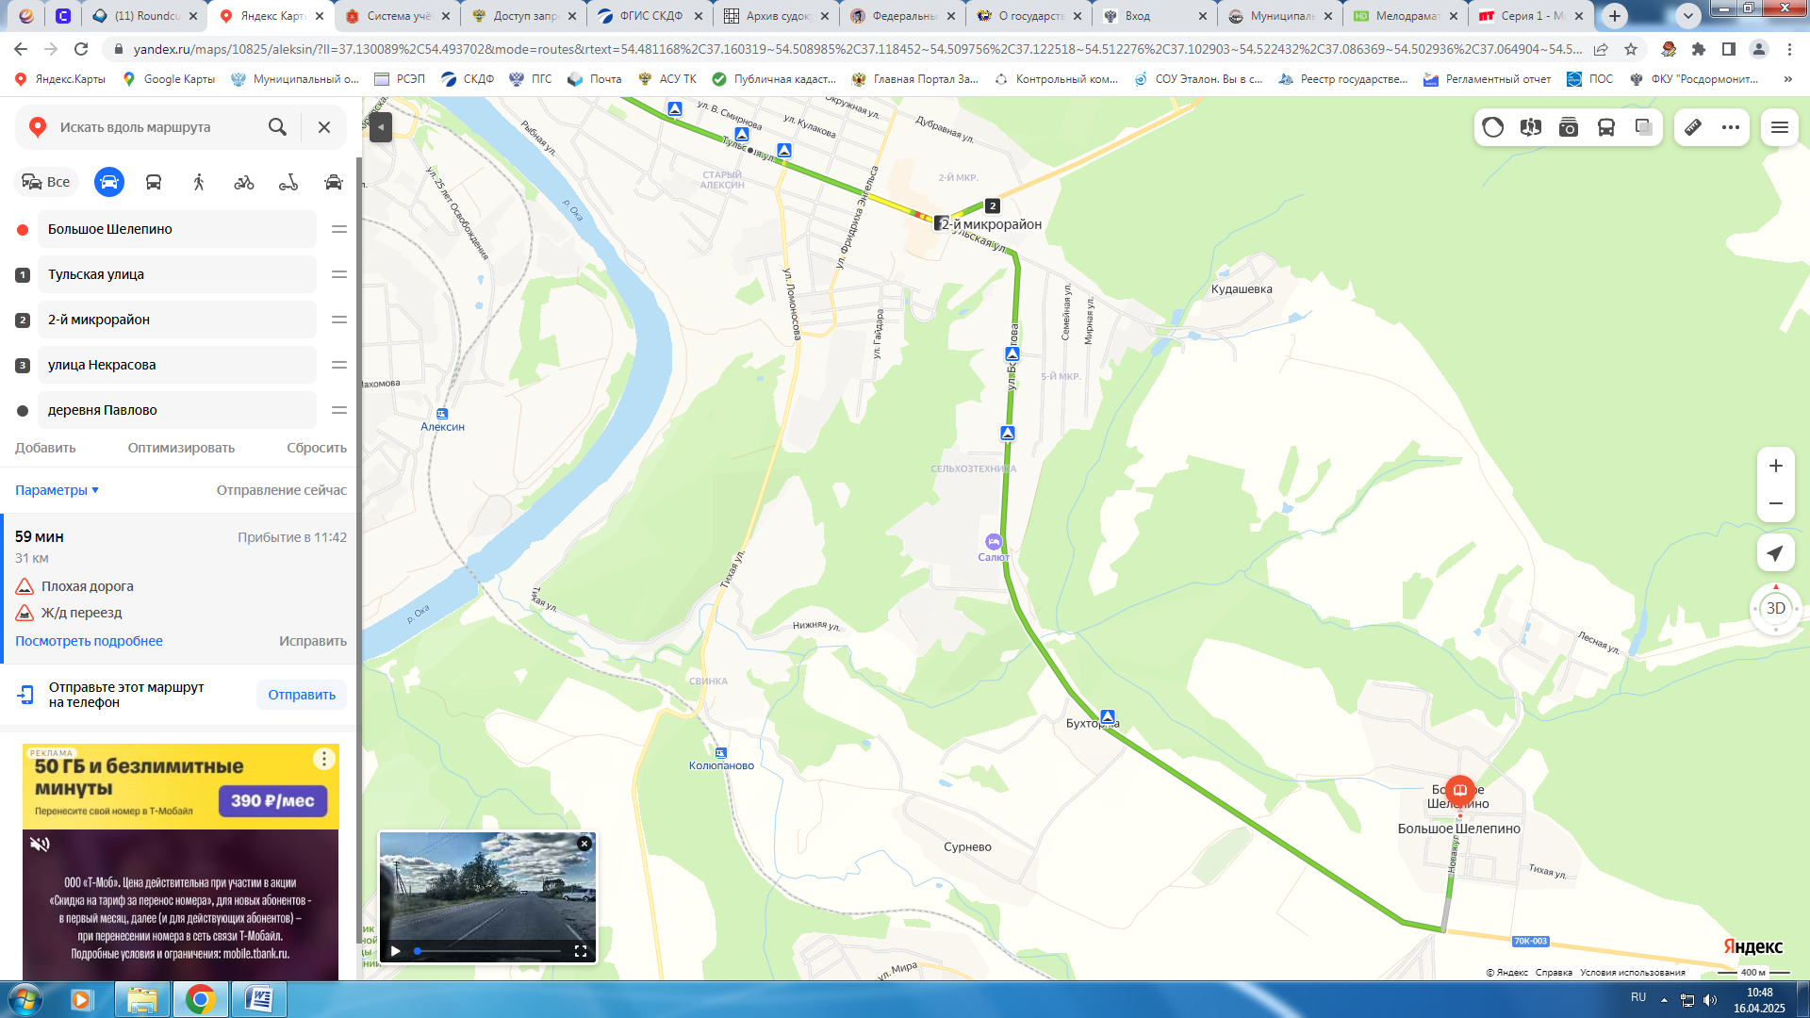

пов. Шелепино

д. Бухторма

Сельхозтехника

Молокозавод

Аптека

Магнит

Автовокзал

Микрорайон №2

Слобода

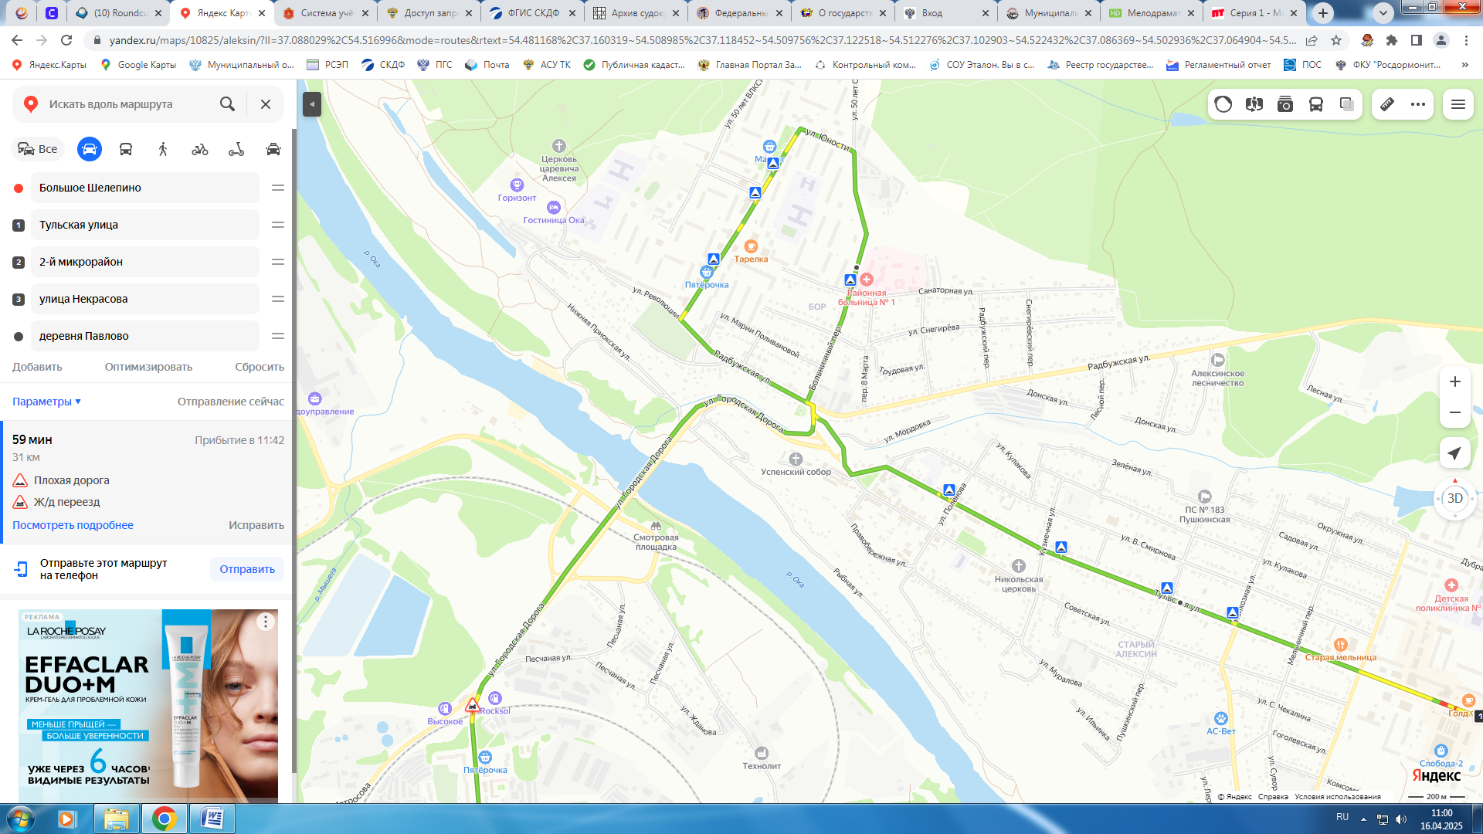

Переезд

Берег

Пост ГИБДД

Аленушка

Бор

Булочная

Котельная

Пост ГИБДД

Почта

Храм

Колхозная

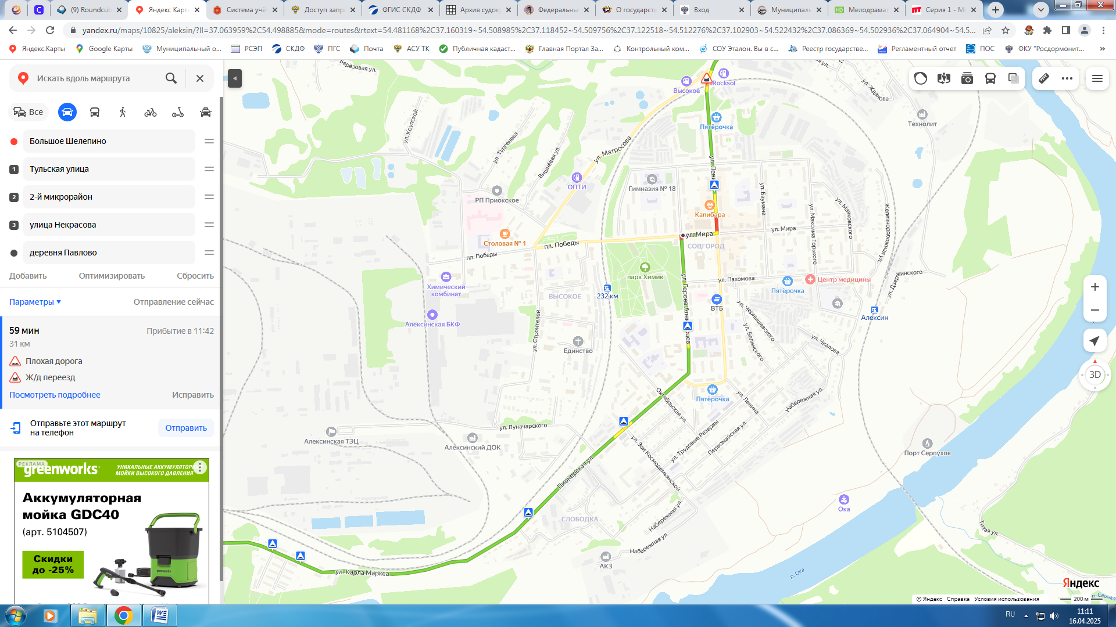

ИТР

Слободка

Спортшкола

Спортшкола

Кинотеатр ОКА

Соцгород

Переезд

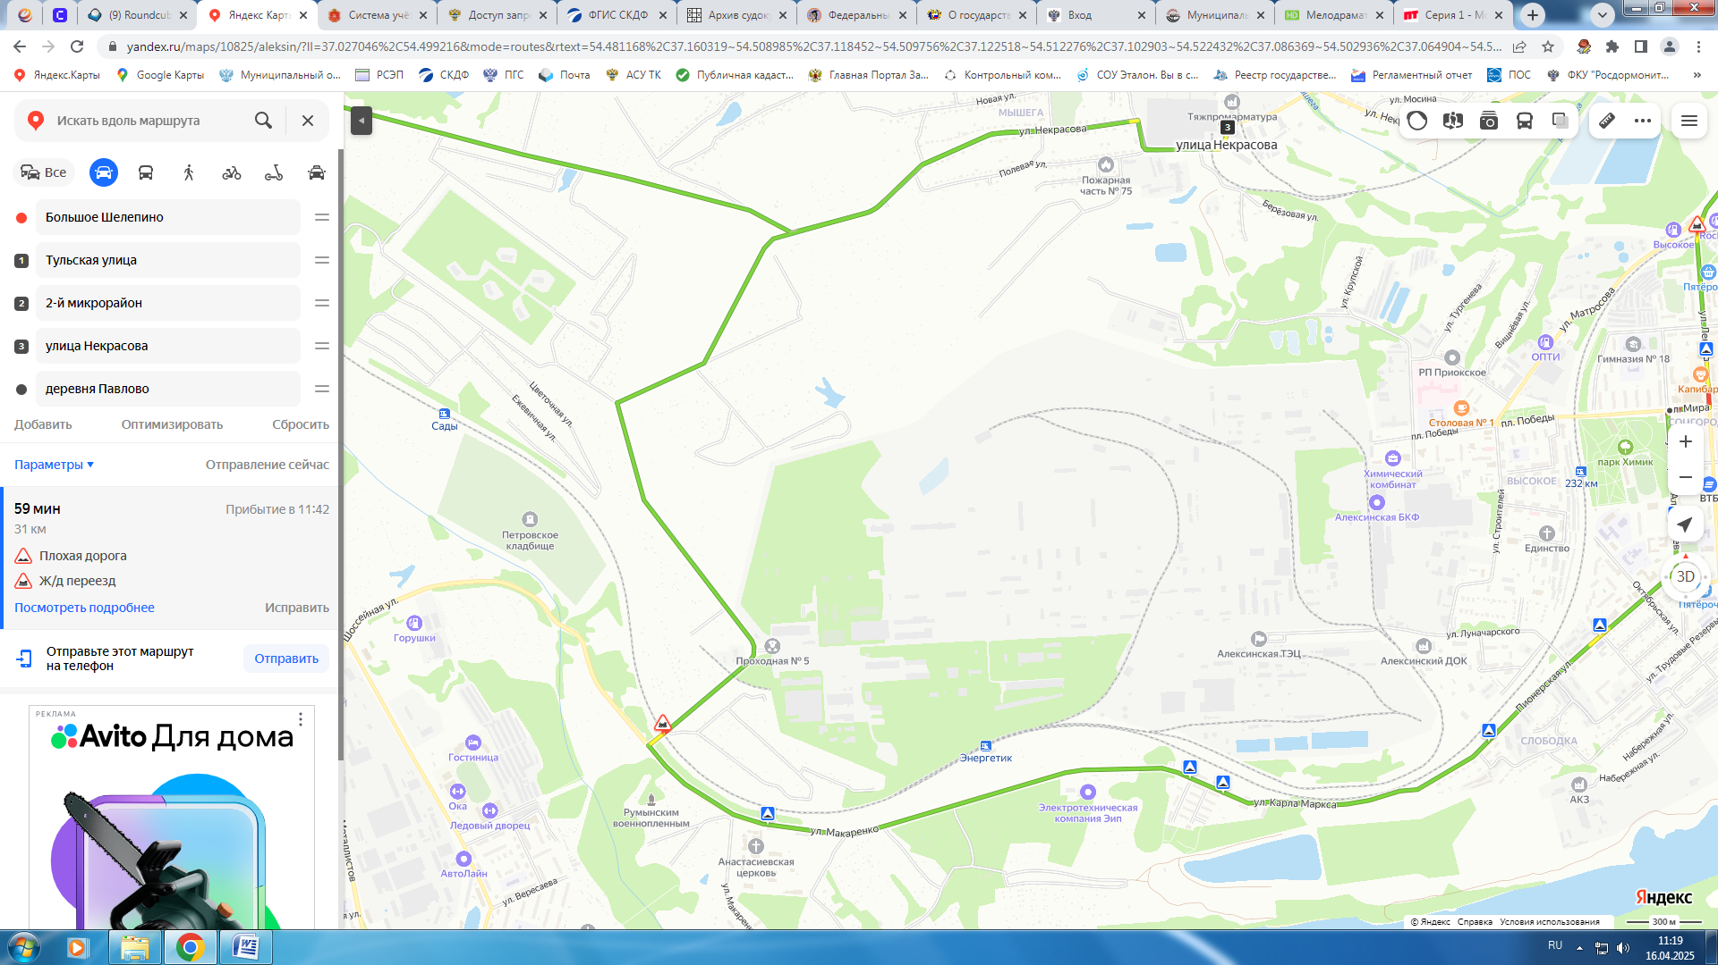

Родник

Сады

АЗТПА

Стопкино

Магазин №3

ул. Некрасова

Проходная 5

ДТК

Энергетик

ИТР

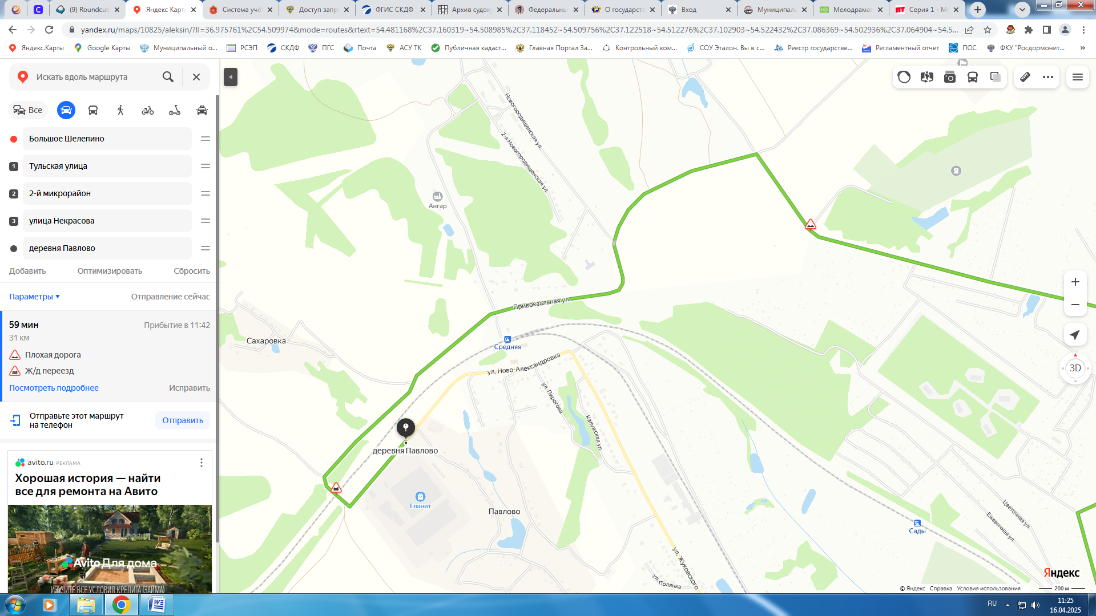

АО "Гланит"

Ст. Средняя

Школа

Кладбище

Сады

Теряево

Ненашево